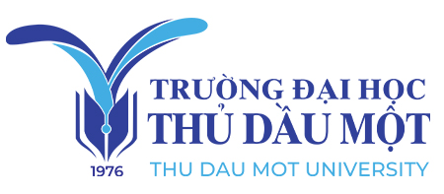
TRƯỜNG ĐẠI HỌC THỦ DẦU MỘT
VIỆN CÔNG NGHỆ SỐ
THUYẾT MINH ĐỀ CƯƠNG
ĐỀ TÀI NGHIÊN CỨU KHOA HỌC CỦA SINH VIÊN
NĂM HỌC 2026-2027

Thành phố Hồ Chí Minh, Tháng 09 năm 2026

SV/ Nhóm SV: Lữ Thành Đạt
Trịnh Phan Anh Khoa
Nguyễn Phạm Đại Phúc
Nguyễn Mạnh Tiến

GVHD: Ths. Lê Thanh Phong

GVHD:
NGHIÊN CỨU, THIẾT KẾ HỆ THỐNG PHÁT HIỆN PHÒNG HỌC BỊ BỎ QUÊN THIẾT BỊ ĐIỆN DỰA TRÊN THỊ GIÁC MÁY TÍNH
UBND THÀNH PHỐ HỒ CHÍ MINH
TRƯỜNG ĐẠI HỌC THỦ DẦU MỘT

THUYẾT MINH ĐỀ TÀI

NGHIÊN CỨU KHOA HỌC SINH VIÊN
Năm học 2026 - 2027

1. Tên đề tài: Nghiên cứu, thiết kế hệ thống phát hiện phòng học bị bỏ quên thiết bị điện dựa trên thị giác máy tính

2. Loại hình nghiên cứu: Cơ bản Ứng dụng Triển khai

3. Lĩnh vực nghiên cứu:

Khoa học Xã hội và Nhân văn Khoa học Kỹ thuật và Công nghệ

Kinh tế Khoa học Tự nhiên

Khoa học Giáo dục

4. Thời gian thực hiện: 6 tháng

Từ tháng 9 năm 2026 đến tháng 3 năm 2027

5. Đơn vị quản lý về chuyên môn:

Đơn vị: Viện Công nghệ số Chương trình đào tạo: Công nghệ thông tin

6. Nhóm sinh viên thực hiện đề tài:

Các thành viên tham gia đề tài (không quá 05 sinh viên):
TT | Họ và tên | MSSV | Lớp | Ghi chú
1 | Lữ Thành Đạt | 2424801030085 | D24KTPM01 | Nhóm trưởng
2 | Trịnh Phan Anh Khoa | 2424802010371 | D24CNTT01 | Thành viên
3 | Nguyễn Phạm Đại Phúc | 2424801030008 | D24KTPM01 | Thành viên
4 | Nguyễn Mạnh Tiến | 2424802010455 | D24CNTT01 | Thành viên

Thông tin SV chịu trách nhiệm chính:

Họ và tên: Lữ Thành Đạt

SĐT: 0328458073

Email: 2424801030085@student.tdmu.edu.vn

7. Tính cấp thiết của đề tài:
Tiết kiệm năng lượng trong công trình công cộng là yêu cầu cấp bách toàn cầu: khu vực tòa nhà tiêu thụ khoảng 32% năng lượng và phát sinh khoảng 34% phát thải CO₂ [1]. Một phần đáng kể đến từ hành vi người sử dụng: Masoso và Grobler ghi nhận điện năng tiêu thụ ngoài giờ làm việc còn lớn hơn trong giờ, chủ yếu do đèn và thiết bị bị để bật khi không còn người [2].
Tại Việt Nam, sử dụng năng lượng tiết kiệm và hiệu quả đã được luật hóa [4]; Chỉ thị số 20/CT-TTg yêu cầu tiết kiệm tối thiểu 2,0% tổng điện năng tiêu thụ mỗi năm trong giai đoạn 2023-2025 và các năm tiếp theo [3]. Trường đại học có hàng trăm phòng học với đèn, quạt, máy chiếu, điều hòa; lịch học theo ca, nhiều lớp dùng chung phòng và trách nhiệm tắt thiết bị không rõ ràng nên việc quên tắt thiết bị thường xảy ra, nhất là giờ nghỉ trưa, cuối chiều và buổi tối. Hiện nay việc kiểm tra do bảo vệ đi tuần thủ công: tốn nhân lực, không kịp thời và không để lại dữ liệu đánh giá lãng phí.
Các giải pháp tự động hiện có còn hạn chế: công tắc hẹn giờ không theo kịp lịch học linh hoạt; cảm biến hồng ngoại thụ động (PIR) chỉ phản ứng với chuyển động nên dễ kết luận sai “không có người” khi sinh viên ngồi yên; cảm biến môi trường (CO₂, nhiệt độ, độ ẩm) có độ trễ lớn [5], [7]; đo điện năng theo mạch biết thiết bị đang chạy nhưng không biết phòng có người, lại phải can thiệp hệ thống điện. Để khẳng định phòng “bị bỏ quên thiết bị điện” cần trả lời đồng thời: (1) phòng có thực sự trống và (2) thiết bị nào đang hoạt động - điều cảm biến riêng lẻ khó đáp ứng.
Thị giác máy tính trả lời được cả hai câu hỏi từ cùng một nguồn là hình ảnh camera, vốn đã phổ biến trong phòng học. Các mô hình như YOLO11 [9] đủ nhẹ để chạy thời gian thực trên máy tính nhúng giá rẻ; YOLO-World [10] và Florence-2 [12] nhận biết đối tượng mới mà không cần gán nhãn thủ công nhiều. Đây là điều kiện để xây dựng hệ thống chi phí thấp, phù hợp định hướng của Nghị quyết số 57-NQ/TW [17].
Vì vậy, đề tài đề xuất hệ thống EcoClass-Vision xử lý hình ảnh tại biên, tự động phát hiện phòng học không còn người trong một khoảng thời gian cấu hình nhưng vẫn còn đèn, quạt, máy chiếu hoặc điều hòa hoạt động, gửi cảnh báo kèm ảnh bằng chứng đã làm mờ người và thống kê điện năng lãng phí. Hệ thống hỗ trợ con người kiểm tra, xử lý; riêng điều hòa có thể tắt từ xa qua dashboard hoặc chatbot Zalo nhờ mạch ESP32 phát hồng ngoại, không can thiệp hệ thống điện. Tự động ngắt điện không cần xác nhận là hướng phát triển khi hệ thống đủ tin cậy.

8. Mục tiêu của đề tài:
Mục tiêu tổng quát: Xây dựng thử nghiệm hệ thống EcoClass-Vision ứng dụng thị giác máy tính và điện toán biên để tự động phát hiện phòng học không có người nhưng còn thiết bị điện hoạt động, cảnh báo kịp thời và thống kê điện năng lãng phí, góp phần tiết kiệm điện trong trường học.
Mục tiêu cụ thể:
- Khảo sát thực trạng; xây dựng bộ dữ liệu ảnh phòng học có nhãn người và trạng thái bật/tắt thiết bị (dự kiến ≥ 3.000 ảnh, ≥ 4 loại thiết bị) từ ảnh và video quay thực tế, tự gán nhãn bằng cảm biến điện năng và tự sinh nhãn hộp bao thiết bị bằng YOLO-World.
- Xây dựng mô-đun đếm người (YOLO11/YOLO11-seg kết hợp ByteTrack) và mô-đun nhận diện trạng thái thiết bị; mục tiêu: độ chính xác xác định phòng trống ≥ 95%, F1 trạng thái đèn và quạt ≥ 0,90.
- Thiết kế bộ suy luận theo thời gian (máy trạng thái có trễ) kết hợp thời khóa biểu và xác minh hai tầng bằng mô hình thị giác - ngôn ngữ, hướng tới dưới 1 cảnh báo giả/phòng/ngày.
- Triển khai suy luận trên Raspberry Pi 5 (≥ 5 khung hình/giây; ≥ 15 khung hình/giây trên máy tính có GPU); xây dựng máy chủ, dashboard web có camera trực tiếp, bot Telegram và chatbot Zalo; bảo vệ dữ liệu cá nhân (không lưu video, làm mờ người).
- Xây dựng tầng IoT: ESP32 + DHT11 đo nhiệt độ, độ ẩm để nhận biết điều hòa đang chạy; ESP32 + LED hồng ngoại tắt điều hòa từ xa theo lệnh của người quản lý trên dashboard hoặc chatbot Zalo.
- Thử nghiệm tại ít nhất 02 phòng học trong 03-04 tuần; đánh giá ở mức sự kiện (độ chính xác, độ trễ, số cảnh báo giả) và ước tính điện năng có thể tiết kiệm.

9. Tổng quan tình hình nghiên cứu liên quan đến đề tài:
Phát hiện sự hiện diện của người là nền tảng của điều khiển năng lượng theo nhu cầu. Chen và cộng sự [5] phân loại các phương pháp theo cảm biến môi trường, PIR, tín hiệu không dây và camera; camera cho thông tin phong phú, chính xác nhưng tốn tính toán và cần bảo vệ quyền riêng tư. Candanedo và Feldheim [7] dùng ánh sáng, nhiệt độ, độ ẩm, CO₂ với mô hình học thống kê và đạt độ chính xác cao, nhưng các chỉ số này thay đổi chậm và không cho biết thiết bị nào đang bật.
Theo hướng thị giác máy tính, Tien và cộng sự [6] dùng học sâu trên ảnh camera để nhận dạng hoạt động của người và ước tính tải nhiệt theo thời gian thực cho điều khiển điều hòa, chính xác hơn lịch vận hành cố định. Họ YOLO [8] là lựa chọn phổ biến cho phát hiện đối tượng thời gian thực; YOLO11 [9] giảm số tham số mà vẫn giữ độ chính xác, phù hợp thiết bị biên. Các mô hình này được huấn luyện sẵn trên COCO [16] với lớp “person” rất lớn, dễ tinh chỉnh cho phòng học; kết hợp ByteTrack [11] giúp đếm người ổn định khi bị che khuất. Nhiều giải pháp tiết kiệm điện đã dùng YOLO phát hiện người để bật/tắt thiết bị, nhưng chỉ dựa vào tín hiệu “có/không có người” mà không xác nhận trạng thái thiết bị, nên không phân biệt được phòng trống đã tắt với phòng trống còn thiết bị chạy và không định lượng được lãng phí.
Gần đây, YOLO-World [10] cho phép phát hiện đối tượng theo mô tả văn bản (ví dụ “ceiling fan”) theo thời gian thực mà không cần huấn luyện lại, thích hợp để tự định vị thiết bị; Florence-2 [12] là mô hình thị giác - ngôn ngữ nhỏ (0,23-0,77 tỷ tham số) có thể làm bộ xác minh thứ cấp. Các kỹ thuật kinh điển như dòng quang học Farnebäck [13] hay MobileNetV3 [14] vẫn hiệu quả với chi phí thấp cho tác vụ hẹp như nhận biết quạt quay, đèn sáng. Bảng 1 tóm tắt so sánh các hướng tiếp cận.
Bảng 1. So sánh các hướng tiếp cận phát hiện phòng học bị bỏ quên thiết bị điện
Tiêu chí | Hẹn giờ / cảm biến PIR | Đo điện năng theo mạch | Camera + thị giác máy tính (đề xuất)
Nhận biết người ngồi yên | Kém (PIR cần chuyển động) | Không áp dụng | Tốt (nhận dạng hình dáng người)
Biết thiết bị nào đang bật | Không | Có, theo từng mạch | Có, theo từng thiết bị quan sát được
Can thiệp hệ thống điện | Có (thay công tắc) | Có (lắp tại tủ điện) | Không (tận dụng camera sẵn có)
Bằng chứng cho người kiểm tra | Không | Không | Có (ảnh đã làm mờ người)
Chi phí mỗi phòng | Thấp | Trung bình - cao | Thấp - trung bình (thiết bị biên dùng chung)
Rủi ro quyền riêng tư | Thấp | Thấp | Cần kiểm soát (xử lý tại biên, không lưu video)
Khoảng trống nghiên cứu:
Từ tổng quan có thể thấy: (i) ít công trình kết hợp phát hiện người và nhận diện trạng thái thiết bị trong cùng quy trình thị giác; (ii) chưa có bộ dữ liệu công khai đặc thù phòng học Việt Nam (quạt trần, máy chiếu, nắng qua cửa sổ, bàn ghế dày đặc); (iii) đánh giá thường dừng ở mức khung hình, chưa ở mức sự kiện cảnh báo; (iv) quyền riêng tư chưa được xem là yêu cầu thiết kế. Đề tài hướng tới lấp các khoảng trống này ở quy mô phù hợp nguồn lực sinh viên.
Tính mới và điểm sáng tạo của đề tài:
- Bài toán kép “người - thiết bị”: suy luận trạng thái “bỏ quên” từ số người và trạng thái từng thiết bị, thay vì chỉ phát hiện người.
- Auto-ROI không cần gán nhãn: YOLO-World định vị thiết bị bằng câu lệnh văn bản khi lắp đặt, dễ nhân rộng sang phòng mới.
- Tự gán nhãn bằng cảm biến điện năng: dòng điện đồng bộ với khung hình tạo nhãn bật/tắt tự động (giám sát yếu), đồng thời làm chuẩn đối chứng khi đánh giá.
- Xác minh hai tầng: mô-đun nhẹ chạy liên tục tại biên; Florence-2 chỉ được gọi khi có sự kiện nghi ngờ.
- Riêng tư theo thiết kế (privacy-by-design): xử lý tại chỗ, không lưu và không truyền video; chỉ gửi siêu dữ liệu và ảnh đã làm mờ người, phù hợp Luật Bảo vệ dữ liệu cá nhân năm 2025 [15].
- Định lượng lãng phí: ước tính kWh và chi phí điện lãng phí theo phòng, theo khung giờ.
- Khép kín vòng cảnh báo - xử lý: người quản lý tắt điều hòa ngay từ dashboard hoặc chatbot Zalo qua mạch ESP32 phát hồng ngoại, không cần đến tận phòng.
- Mô hình chuyên biệt theo phòng và camera: YOLO-World tự sinh nhãn để huấn luyện bộ phát hiện chỉ cho loại quạt trần có trong phòng, tránh nhận nhầm người, rèm cửa là quạt; bộ phân lớp đèn được huấn luyện tiếp cho camera mới (kể cả ảnh hồng ngoại) mà vẫn giữ kiến thức cũ.

10. Đối tượng, phạm vi nghiên cứu, cách tiếp cận và phương pháp nghiên cứu:
Đối tượng nghiên cứu:
- Trạng thái sử dụng điện trong phòng học: sự hiện diện, số người và trạng thái bật/tắt của đèn, quạt trần/quạt treo tường, máy chiếu/màn chiếu, điều hòa.
- Các phương pháp thị giác máy tính, học sâu (phát hiện và theo vết đối tượng, từ vựng mở, phân tích chuyển động và độ sáng, mô hình thị giác - ngôn ngữ) và kỹ thuật triển khai trên thiết bị biên.
Phạm vi nghiên cứu:
- Không gian: 02-03 phòng học lý thuyết hoặc phòng máy tại Trường Đại học Thủ Dầu Một, được đơn vị quản lý cơ sở vật chất đồng ý.
- Thiết bị: đèn, quạt, máy chiếu/màn chiếu là đối tượng chính; điều hòa nhận biết bằng cảm biến nhiệt độ - độ ẩm (ESP32 + DHT11) và tắt từ xa bằng mạch hồng ngoại; màn hình máy tính ở mức mở rộng.
- Chức năng: phát hiện, cảnh báo, thống kê và tắt điều hòa từ xa theo lệnh người quản lý; không tự ngắt điện khi chưa có xác nhận, không nhận dạng danh tính, không lưu video.
- Điều kiện thử nghiệm: camera IP cố định góc rộng (ví dụ Imou Ranger 2, RTSP, có hồng ngoại ban đêm), hoạt động ban ngày và buổi tối; phòng tối hoàn toàn được xem là giới hạn của đề tài.
Cách tiếp cận:
Đề tài tiếp cận liên ngành (thị giác máy tính, hệ thống nhúng, kỹ thuật phần mềm) theo chu trình nghiên cứu khoa học thiết kế (Design Science Research): xác định vấn đề → thiết kế → xây dựng nguyên mẫu → thử nghiệm, đánh giá → hiệu chỉnh. Hệ thống được đánh giá ở mức thành phần (từng mô hình, từng khung hình) và mức sự kiện (cảnh báo đúng/sai, độ trễ) - tiêu chí chính. Quyền riêng tư là yêu cầu thiết kế ngay từ đầu. Kiến trúc bốn tầng được trình bày ở Hình 1.
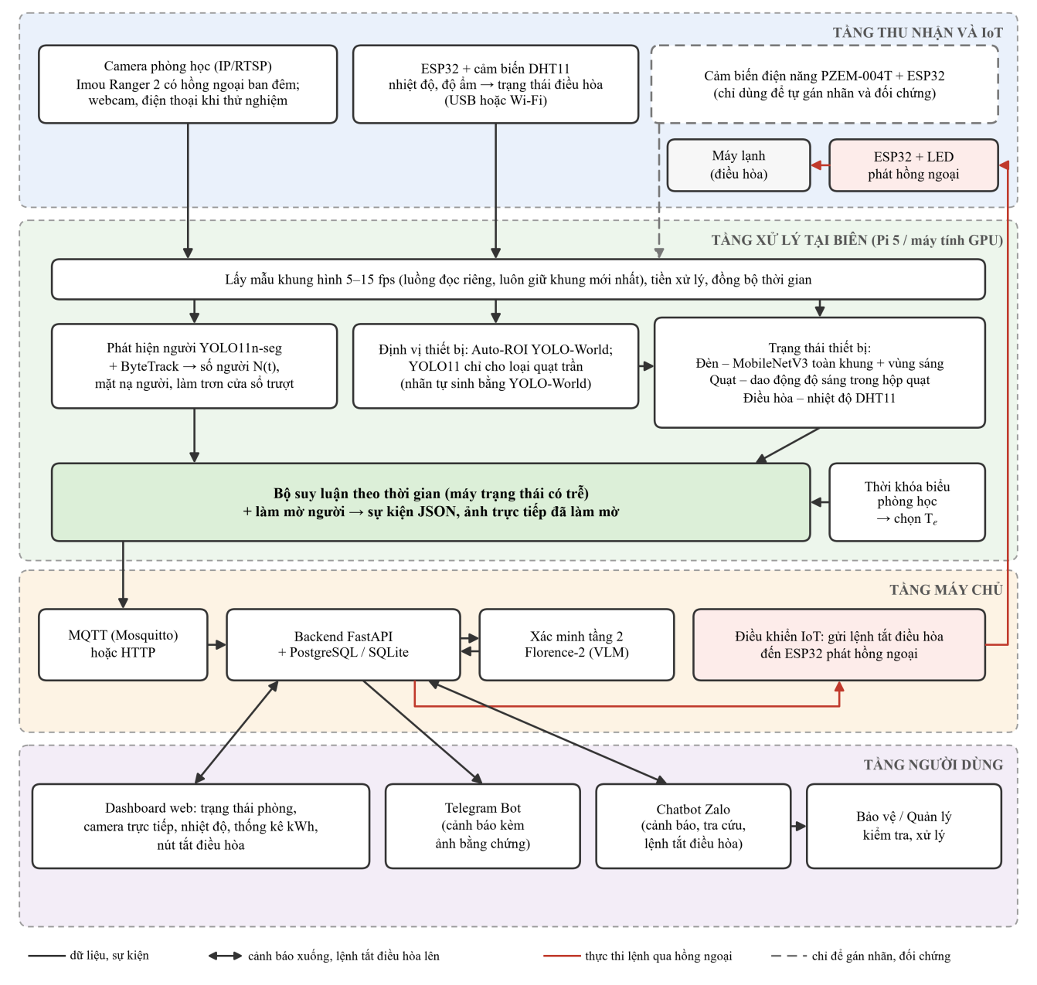
Hình 1. Kiến trúc tổng quan hệ thống EcoClass-Vision đề xuất
Nguyên lý phát hiện phòng học bị bỏ quên thiết bị điện:
Gọi N(t) là số người phát hiện được tại thời điểm t (đã làm trơn theo cửa sổ trượt) và S_{i}(t) ∈ {BẬT, TẮT} là trạng thái của thiết bị thứ i. Phòng được xác định là “bị bỏ quên thiết bị điện” khi N(τ) = 0 với mọi τ trong khoảng [t − T_{e}, t] và tồn tại ít nhất một thiết bị i có S_{i}(t) = BẬT; trong đó T_{e} là ngưỡng thời gian vắng cấu hình được (mặc định 5 phút, được rút ngắn khi phòng không có lịch học theo thời khóa biểu).
Để tránh dao động trạng thái do nhiễu, hệ thống dùng máy trạng thái có trễ (Hình 2): phòng chỉ chuyển sang “nghi vắng” khi không phát hiện người trong nhiều khung liên tiếp và chỉ phát cảnh báo khi điều kiện được duy trì đủ T_{e}; nếu có người quay lại, cảnh báo được hủy. Trước khi gửi, ảnh bằng chứng được chuyển lên tầng xác minh Florence-2 để kiểm tra lại. Điện năng lãng phí ước tính được tính bằng E = Σ P_{i} × Δt_{i}, với P_{i} là công suất danh định của thiết bị và Δt_{i} là thời gian thiết bị bật khi phòng trống.
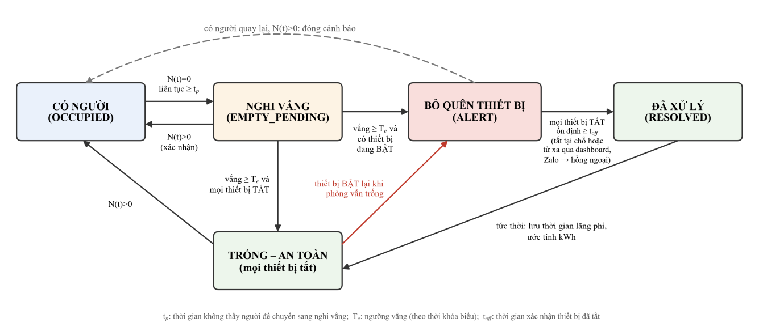
Hình 2. Máy trạng thái suy luận theo thời gian cho mỗi phòng học
Dấu hiệu thị giác dùng để nhận diện trạng thái thiết bị:
Mỗi thiết bị có dấu hiệu thị giác đặc trưng khi hoạt động; đề tài xử lý riêng trên từng vùng quan sát (ROI) do Auto-ROI xác định thay vì một mô hình lớn, giúp giảm tính toán và dễ giải thích (Bảng 2).
Bảng 2. Dấu hiệu thị giác và kỹ thuật nhận diện trạng thái từng loại thiết bị
Thiết bị | Dấu hiệu thị giác khi hoạt động | Kỹ thuật đề xuất
Đèn chiếu sáng | Vùng bóng đèn sáng rõ, có quầng sáng; độ sáng trần tăng | Tỉ số độ sáng kênh V (HSV) giữa ROI bóng đèn và vùng nền so với ảnh tham chiếu; bộ phân lớp MobileNetV3; dò vùng sáng bão hòa, không màu trên toàn khung; bộ phân lớp toàn khung được huấn luyện tiếp cho từng camera
Quạt trần / quạt treo | Cánh quạt quay tạo chuyển động tuần hoàn, nhòe chuyển động | Năng lượng dòng quang học Farnebäck trong ROI cánh quạt, ngưỡng thích nghi theo nhiều khung; ảnh chồng thời gian 3 khung + MobileNetV3; dao động độ sáng bền vững chỉ xét trong hộp quạt trần do YOLO11 phát hiện (nhãn tự sinh bằng YOLO-World)
Máy chiếu / màn chiếu | Màn chiếu sáng, có nội dung; đèn máy chiếu sáng | Độ sáng trung bình và phương sai kết cấu vùng màn chiếu; bộ phân lớp nhẹ
Điều hòa | Đèn báo trên dàn lạnh sáng, cánh đảo gió mở | Cảm biến nhiệt độ - độ ẩm DHT11 trên ESP32 (nhiệt độ phòng dưới ngưỡng, mặc định 30 °C ⇒ điều hòa đang chạy); bộ phân lớp ROI nhỏ làm phương án bổ sung; tắt từ xa bằng LED hồng ngoại phát mã điều khiển
Màn hình / TV | Màn hình phát sáng, có nội dung hiển thị | Độ sáng và kết cấu vùng màn hình; bộ phân lớp nhẹ
Phương pháp nghiên cứu:
- Nghiên cứu tài liệu: phát hiện người trong tòa nhà, phát hiện đối tượng thời gian thực, mô hình từ vựng mở, mô hình thị giác - ngôn ngữ và điện toán biên.
- Khảo sát thực địa: ghi nhận tần suất phòng học bị bỏ quên thiết bị theo khung giờ; phỏng vấn bảo vệ, cán bộ quản lý cơ sở vật chất về yêu cầu cảnh báo.
- Thực nghiệm: thu thập, gán nhãn dữ liệu; huấn luyện, tinh chỉnh mô hình; so sánh với cấu hình chỉ phát hiện người; thí nghiệm loại bỏ thành phần (ablation) với bộ suy luận thời gian và tầng xác minh VLM.
- Đánh giá định lượng: mAP@0.5, Precision, Recall, F1 cho mô hình thành phần; độ chính xác, độ trễ, số cảnh báo giả/phòng/ngày ở mức sự kiện; FPS, tải CPU, công suất thiết bị biên; điện năng lãng phí (kWh).
Thách thức kỹ thuật và hướng xử lý:
- Ánh sáng tự nhiên thay đổi: dùng tỉ số độ sáng giữa vùng thiết bị và vùng nền thay cho ngưỡng tuyệt đối; thu dữ liệu nhiều thời điểm trong ngày; tăng cường dữ liệu về độ sáng, độ tương phản.
- Người bị che khuất, gục trên bàn: hạ ngưỡng tin cậy khi phòng đang “có người”, theo vết đối tượng, đặt thời gian vắng T_{e} đủ dài và xác minh bằng VLM trước khi cảnh báo.
- Quạt quay chậm dần sau khi tắt, đèn nhấp nháy: tính đặc trưng trên nhiều khung hình liên tiếp và áp dụng trễ trạng thái.
- Phòng tối hoàn toàn: camera giảm khả năng quan sát khi tắt đèn; đã thử nghiệm camera IP tự chuyển hồng ngoại, bộ phân lớp được huấn luyện thêm ảnh hồng ngoại và đo điều hòa bằng cảm biến nhiệt độ; giai đoạn sau có thể kết hợp cảm biến dòng điện.
- Quyền riêng tư: xử lý tại biên, không lưu video, chỉ lưu ảnh bằng chứng đã làm mờ người, thông báo công khai tại phòng thử nghiệm và phân quyền truy cập dữ liệu.

11. Nội dung nghiên cứu và tiến độ thực hiện:

11.1. Nội dung nghiên cứu:
Nội dung nghiên cứu được tổ chức thành năm chương:
Chương 1. Mở đầu
1.1. Tính cấp thiết của đề tài
1.2. Tổng quan nghiên cứu liên quan và khoảng trống nghiên cứu
1.3. Mục tiêu, nhiệm vụ nghiên cứu
1.4. Đối tượng và phạm vi nghiên cứu
1.5. Cách tiếp cận và phương pháp nghiên cứu
1.6. Cấu trúc báo cáo
Chương 2. Cơ sở lý thuyết và công nghệ liên quan
2.1. Bài toán lãng phí điện năng trong phòng học và các phương pháp phát hiện sự hiện diện
2.2. Học sâu cho phát hiện đối tượng: CNN, họ mô hình YOLO và YOLO11
2.3. Phát hiện theo từ vựng mở (YOLO-World) và mô hình thị giác - ngôn ngữ (Florence-2)
2.4. Phân tích chuyển động và độ sáng: dòng quang học, không gian màu HSV, theo vết đối tượng
2.5. Điện toán biên, IoT (ESP32, cảm biến DHT11, điều khiển hồng ngoại), giao thức MQTT và công nghệ xây dựng ứng dụng
Chương 3. Phân tích bài toán và thiết kế giải pháp
3.1. Khảo sát hiện trạng và phân tích yêu cầu hệ thống
3.2. Xây dựng bộ dữ liệu và cơ chế tự gán nhãn bằng cảm biến điện năng
3.3. Thiết kế mô-đun phát hiện và đếm người
3.4. Thiết kế mô-đun Auto-ROI và nhận diện trạng thái thiết bị
3.5. Thiết kế bộ suy luận theo thời gian, luật cảnh báo và cơ chế xác minh hai tầng
3.6. Thiết kế kiến trúc hệ thống, cơ sở dữ liệu, giao diện và cơ chế bảo vệ quyền riêng tư
3.7. Thiết kế tầng IoT: cảm biến nhiệt độ - độ ẩm và mạch hồng ngoại tắt điều hòa theo lệnh từ dashboard, chatbot Zalo
Chương 4. Xây dựng và đánh giá hệ thống
4.1. Môi trường, thiết bị và kịch bản thực nghiệm
4.2. Huấn luyện và đánh giá các mô hình thành phần
4.3. Triển khai hệ thống trên thiết bị biên và ứng dụng giám sát, chatbot Telegram/Zalo và điều khiển IoT
4.4. Đánh giá ở mức sự kiện: độ chính xác cảnh báo, độ trễ, cảnh báo giả
4.5. Ước tính điện năng tiết kiệm, phân tích kết quả và hạn chế
Chương 5. Kết luận và hướng phát triển
5.1. Kết quả đạt được so với mục tiêu nghiên cứu
5.2. Giới hạn của nghiên cứu
5.3. Hướng phát triển

11.2. Tiến độ thực hiện
Thời gian | Các nội dung, công việc thực hiện | Sản phẩm | Người thực hiện
09/2026 | Khảo sát tài liệu và thực trạng phòng học (loại thiết bị, vị trí camera, khung giờ hay quên tắt); xin phép thử nghiệm; đặc tả yêu cầu; lập đề cương. | Bảng tổng quan tài liệu, báo cáo khảo sát, đặc tả yêu cầu, kế hoạch thử nghiệm. | Lữ Thành Đạt  Trịnh Phan Anh Khoa  Nguyễn Phạm Đại Phúc  Nguyễn Mạnh Tiến
10-11/2026 | Lắp đặt bộ thu thập (camera IP, Raspberry Pi 5, cảm biến điện năng, mạch ESP32 + DHT11); thu thập, tự gán nhãn, làm sạch dữ liệu; huấn luyện, tinh chỉnh YOLO11 và mô-đun trạng thái thiết bị. | Bộ dữ liệu phòng học có nhãn; mô hình phiên bản 1 và kết quả đánh giá thành phần. | Lữ Thành Đạt  Trịnh Phan Anh Khoa  Nguyễn Phạm Đại Phúc  Nguyễn Mạnh Tiến
12/2026 | Xây dựng mô-đun Auto-ROI, bộ suy luận theo thời gian, cơ chế làm mờ người; tối ưu mô hình (ONNX/NCNN, lượng tử hóa) chạy trên Raspberry Pi 5. | Quy trình xử lý tại biên hoàn chỉnh. | Lữ Thành Đạt  Trịnh Phan Anh Khoa  Nguyễn Phạm Đại Phúc  Nguyễn Mạnh Tiến
01/2027 | Xây dựng máy chủ FastAPI, MQTT, cơ sở dữ liệu, dashboard web, bot Telegram, chatbot Zalo; mạch ESP32 phát hồng ngoại và lệnh tắt điều hòa từ dashboard/Zalo; tích hợp tầng xác minh Florence-2 và thời khóa biểu. | Hệ thống EcoClass-Vision bản thử nghiệm. | Lữ Thành Đạt  Trịnh Phan Anh Khoa  Nguyễn Phạm Đại Phúc  Nguyễn Mạnh Tiến
02/2027 | Thử nghiệm thực địa 03-04 tuần tại phòng học; đánh giá mức sự kiện, thí nghiệm ablation; hiệu chỉnh tham số. | Báo cáo kết quả thử nghiệm và số liệu đánh giá. | Lữ Thành Đạt  Trịnh Phan Anh Khoa  Nguyễn Phạm Đại Phúc  Nguyễn Mạnh Tiến
03/2027 | Viết báo cáo tổng kết, bài báo khoa học; chuẩn bị slide, video demo và trình bày. | Báo cáo tổng kết, bài báo, slide, video demo. | Lữ Thành Đạt  Trịnh Phan Anh Khoa  Nguyễn Phạm Đại Phúc  Nguyễn Mạnh Tiến

12. Sản phẩm và khả năng ứng dụng:

12.1. Sản phẩm:
- Hệ thống EcoClass-Vision bản thử nghiệm: phần mềm xử lý tại biên (Raspberry Pi 5); máy chủ quản lý sự kiện; dashboard web (trạng thái phòng, lịch sử cảnh báo, thống kê điện năng lãng phí); bot Telegram gửi cảnh báo kèm ảnh đã làm mờ người; chatbot Zalo gửi cảnh báo, nhận lệnh tra cứu và tắt điều hòa; mạch IoT ESP32 (DHT11, LED hồng ngoại) kèm firmware.
- Bộ dữ liệu ảnh phòng học có nhãn người và trạng thái thiết bị (dự kiến ≥ 3.000 ảnh) với quy trình tự gán nhãn bằng cảm biến điện năng; bộ video quay thực tế có nhãn và bộ ảnh hộp bao quạt trần tự sinh nhãn bằng YOLO-World.
- Các mô hình đã huấn luyện, mã nguồn và tài liệu hướng dẫn cài đặt, vận hành.
- Báo cáo tổng kết đề tài và 01 bài báo khoa học gửi đăng kỷ yếu hội nghị hoặc tạp chí khoa học dành cho sinh viên.

12.2. Khả năng ứng dụng:
- Triển khai tại giảng đường, phòng máy, thư viện, phòng họp của Trường Đại học Thủ Dầu Một và các cơ sở giáo dục khác, giúp phát hiện kịp thời phòng bị bỏ quên thiết bị điện.
- Tận dụng camera RTSP sẵn có; chi phí bổ sung chủ yếu là thiết bị xử lý tại biên, dùng chung cho nhiều camera.
- Dữ liệu thống kê theo phòng, khung giờ giúp nhà trường đánh giá lãng phí, xây dựng quy định và truyền thông tiết kiệm điện, góp phần thực hiện Chỉ thị số 20/CT-TTg.
- Mở rộng sang tòa nhà văn phòng, ký túc xá; điều khiển hồng ngoại cho máy chiếu, quạt; tích hợp công tắc thông minh để tự động ngắt khi đủ tin cậy; kết nối hệ thống quản lý năng lượng tòa nhà (BEMS).
- Áp dụng ở quy mô lớn cần đánh giá thêm độ ổn định dài hạn, khác biệt bố trí phòng và tuân thủ quy định bảo vệ dữ liệu cá nhân.
13. Tài liệu tham khảo:
[1] United Nations Environment Programme and Global Alliance for Buildings and Construction, “Global Status Report for Buildings and Construction 2024/2025,” UNEP, Nairobi, 2025.
[2] O. T. Masoso and L. J. Grobler, “The dark side of occupants’ behaviour on building energy use,” Energy and Buildings, vol. 42, no. 2, pp. 173-177, 2010.
[3] Thủ tướng Chính phủ, “Chỉ thị số 20/CT-TTg ngày 08/6/2023 về việc tăng cường tiết kiệm điện giai đoạn 2023-2025 và các năm tiếp theo,” Hà Nội, 2023.
[4] Quốc hội nước CHXHCN Việt Nam, “Luật Sử dụng năng lượng tiết kiệm và hiệu quả,” Luật số 50/2010/QH12, 2010.
[5] Z. Chen, C. Jiang, and L. Xie, “Building occupancy estimation and detection: A review,” Energy and Buildings, vol. 169, pp. 260-270, 2018.
[6] P. W. Tien, S. Wei, J. K. Calautit, J. Darkwa, and C. Wood, “A vision-based deep learning approach for the detection and prediction of occupancy heat emissions for demand-driven control solutions,” Energy and Buildings, vol. 226, Art. no. 110386, 2020.
[7] L. M. Candanedo and V. Feldheim, “Accurate occupancy detection of an office room from light, temperature, humidity and CO2 measurements using statistical learning models,” Energy and Buildings, vol. 112, pp. 28-39, 2016.
[8] J. Redmon, S. Divvala, R. Girshick, and A. Farhadi, “You only look once: Unified, real-time object detection,” in Proc. IEEE Conf. Computer Vision and Pattern Recognition (CVPR), 2016, pp. 779-788.
[9] R. Khanam and M. Hussain, “YOLOv11: An overview of the key architectural enhancements,” arXiv preprint arXiv:2410.17725, 2024.
[10] T. Cheng, L. Song, Y. Ge, W. Liu, X. Wang, and Y. Shan, “YOLO-World: Real-time open-vocabulary object detection,” in Proc. IEEE/CVF Conf. Computer Vision and Pattern Recognition (CVPR), 2024, pp. 16901-16911.
[11] Y. Zhang, P. Sun, Y. Jiang, D. Yu, F. Weng, Z. Yuan, et al., “ByteTrack: Multi-object tracking by associating every detection box,” in Proc. European Conf. Computer Vision (ECCV), 2022, pp. 1-21.
[12] B. Xiao, H. Wu, W. Xu, X. Dai, H. Hu, Y. Lu, et al., “Florence-2: Advancing a unified representation for a variety of vision tasks,” in Proc. IEEE/CVF Conf. Computer Vision and Pattern Recognition (CVPR), 2024, pp. 4818-4829.
[13] G. Farnebäck, “Two-frame motion estimation based on polynomial expansion,” in Proc. Scandinavian Conf. Image Analysis (SCIA), LNCS vol. 2749, 2003, pp. 363-370.
[14] A. Howard, M. Sandler, G. Chu, L.-C. Chen, B. Chen, M. Tan, et al., “Searching for MobileNetV3,” in Proc. IEEE/CVF Int. Conf. Computer Vision (ICCV), 2019, pp. 1314-1324.
[15] Quốc hội nước CHXHCN Việt Nam, “Luật Bảo vệ dữ liệu cá nhân,” Luật số 91/2025/QH15, 2025.
[16] T.-Y. Lin, M. Maire, S. Belongie, J. Hays, P. Perona, D. Ramanan, et al., “Microsoft COCO: Common objects in context,” in Proc. European Conf. Computer Vision (ECCV), 2014, pp. 740-755.
[17] Bộ Chính trị, “Nghị quyết số 57-NQ/TW ngày 22/12/2024 về đột phá phát triển khoa học, công nghệ, đổi mới sáng tạo và chuyển đổi số quốc gia,” Hà Nội, 2024.

14. Kinh phí thực hiện đề tài:
Kinh phí thực hiện (đồng): 4.950.000 VNĐ
Bằng chữ: Bốn triệu chín trăm năm mươi nghìn đồng chẵn.
Giảng viên hướng dẫn đề tài  (Ký, ghi rõ họ tên)  THS. Lê Thanh Phong |  | Ngày 30 tháng 09 năm 2026  Sinh viên  chịu trách nhiệm chính  (Ký, ghi rõ họ tên)  Lữ Thành Đạt

Thành phố Hồ Chí Minh, ngày …… tháng 09 năm 2026

Lãnh đạo Viện

(Ký, ghi rõ họ tên)

